新生儿出生“一件事”
一、适用情形
为在本省助产机构出生(含在家中、途中分娩后急送往助产机构),且父母一方为湖北省户籍， 一周岁以内婚生新生儿。线上暂支持由新生儿母亲申请办理。
二、联办事项
1.《出生医学证明》办理（首签）
2.本市户口登记（申报出生登记）1岁以下婚内本市生育
3.办理居民医保登记
4.社会保障卡申领
5.生育医疗费用报销
6.预防接种证办理
7.科学育儿指导服务登记
三、受理条件
《出生医学证明》办理（首签）：新生儿母亲按要求提交申领材料、填写申领信息后，由出生医学证明签发机构审核无误后，即可完成受理。 本市（州）户口登记（申报出生登记）1岁以下婚内本市生育：婚生子女可随父亲或者母亲登记户口。1.居民户口簿（父亲或者母亲）；2.中华人民共和国居民身份证（父亲或者母亲）；3.出生医学证明；4.父母中华人民共和国结婚证；5.父母民族成份不同的，需填写《湖北省新增人口民族成份确认登记表》。 社会保障卡申领：代办未成年人社会保障卡的需提供出生医学证明、户口簿、代办人居民身份证（父亲或母亲）。通过省一体化政务服务平台未获取到其他部门相关证件的，需办理人自行提供。 办理居民医保登记：1.有效身份证件 2.《城乡居民基本医疗保险参保登记表》。 生育医疗费用报销：1.有效身份证件或医保电子凭证或社会保障卡；2.医院收费票据；3.费用清单；4.出院记录。备注：1.合并支付的一次性提供材料；2.特殊情况可要求提供病历中的佐证资料
四、法律依据
《湖北省出生医学证明管理办法》、《关于印发“中华人民共和国社会保障卡”管理办法的通知》、《中华人民共和国社会保险法》
五、申报材料
序号 | 材料名称 | 材料类型 | 材料  形式 | 纸质材料份数 | 材料  必要性 | 纸质材料规格 | 受理标准 | 备注
1 | 新生儿出生“一件事”申请表 | 原件 | 普通电子文件 | 无需纸质材料 | 必要 | 无特定规格要求 | 真实有效 | 通过电子表单打生成申请表单材料，无需申请人提交。 | 免提交
2 | 中华人民共和国居民身份证（母亲） | 原件 | 普通电子文件 | 无需纸质材料 | 必要 | 无特定规格要求 | 真实有效 | 电子证照 | 免提交
3 | 中华人民共和国居民身份证（父亲） | 原件 | 普通电子文件 | 无需纸质材料 | 必要 | 无特定规格要求 | 真实有效 | 电子证照 | 免提交
4 | 居民户口簿 | 原件 | 普通电子文件 | 无需纸质材料 | 必要 | 无特定规格要求 | 真实有效 | 电子证照 | 免提交
5 | 新生儿父亲手持居民身份证正页照片 | 原件 | 普通电子文件 | 无需纸质材料 | 必要 | 无特定规格要求 | 真实有效
6 | 中华人民共和国结婚证 | 原件 | 普通电子文件 | 无需纸质材料 | 必要 | 无特定规格要求 | 真实有效 | 电子证照
7 | 出生医学证明 | 原件 | 普通电子文件 | 无需纸质材料 | 必要 | 无特定规格要求 | 真实有效 | 电子证照
8 | 湖北省新增人口民族成份确认登记表 | 原件 | 普通电子文件 | 无需纸质材料 | 非必要 | 无特定规格要求 | 真实有效 | 通过电子表单套打生成申请表单材料，无需申请人提交。
9 | 证件照 | 原件 | 普通电子文件 | 无需纸质材料 | 非必要 | 无特定规格要求 | 真实有效 | 7周岁（不含）以下儿童未提供头像相片的，按照鄂人社函〔2017〕725号规定，使用湖北省统一的卡通头像用于制作社保卡。
10 | 医院收费票据 | 原件 | 普通电子文件 | 无需纸质材料 | 必要 | 无特定规格要求 | 真实有效
11 | 费用清单 | 原件 | 普通电子文件 | 无需纸质材料 | 必要 | 无特定规格要求 | 真实有效
12 | 出院记录 | 原件 | 普通电子文件 | 无需纸质材料 | 必要 | 无特定规格要求 | 真实有效
13 | 待遇享受人提供的银行账户资料 | 原件 | 普通电子文件 | 无需纸质材料 | 必要 | 无特定规格要求 | 真实有效
六、办理流程
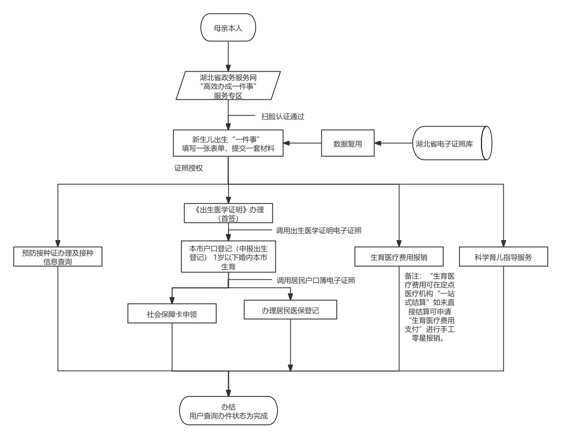
七、办结时限
5个工作日
八、收费依据及标准
不收费
九、办理地点
西塞山区飞云街6号西塞山区区政务服务中心一楼7号窗口

十、咨询电话
0714-6484000
新生儿出生“一件事”
办事场景 | 所涉服务事项名称 | 业务办理项名称 | 办结时限 | 申请材料 | 备注
新生儿出生“一件事” | 预防接种证办理 | 预防接种证办理 | 1个工作日 | - 新生儿父母双方身份证，新生儿父亲手持身份证正面照  - 申报户口登记表（婚生子女登记户口）  - 居民户口簿（父亲或者母亲）  - 父母中华人民共和国结婚证  - 出生医学证明  - 父母民族成份不同的，需共同签署《湖北省新增人口民族成份确认登记表》  - 湖北省城乡居民基本养老保险参保登记表  - 出院记录  - 医院收费票据  - 费用清单  - 待遇享受人（或单位）提供的银行账户资料
新生儿出生“一件事” | 《出生医学证明》办理（首签） | 出生医学证明办理 | 1个工作日
新生儿出生“一件事” | 本市户口登记（申报出生登记） 1岁以下婚内本市生育 | 对新出生婴儿办理出生登记（婚生子女登记户口） | 1个工作日
新生儿出生“一件事” | 办理居民医保登记 | 城乡居民养老保险参保登记 | 1个工作日
新生儿出生“一件事” | 社会保障卡申领 | 社会保障卡服务(申领) | 1个工作日
新生儿出生“一件事” | 生育医疗费用报销 | 生育医疗费支付 | 1个工作日
新生儿出生“一件事” | 科学育儿指导服务 |  |  |  | 家长可以通过新生儿出生“一件事”查看科学育儿指导服务内容
新生儿出生“一件事” | 城乡居民医疗保险缴费 | 城乡居民医疗保险缴费 | 1个工作日 |  | 办理参保登记后，请通过鄂汇办、楚税通等税务端缴费渠道完成新生儿城乡居民医保缴费。

申报户口登记表
（出生登记类）
出生  登记  类别 | □婚生子女登记户口  □非婚生子女登记户口  □国（境）外出生子女登记户口  □父母双方服现役所生子女登记户口  □父母双方为学校集体户所生子女登记户口  □父母双方出国（境）定居所生子女出生登记  □父母双亡人员所生子女登记户口  □其他  （请在□中打“√”）
申请  人员  基本  情况 | 母亲姓名 |  | 性别 |  | 民 族
申请  人员  基本  情况 | 公民身份号码 |  |  |  | 联系电话
申请  人员  基本  情况 | 户籍地址 |  |  |  | 所属派出所
申请  人员  基本  情况 | 父亲姓名 |  | 性别 |  | 民 族
申请  人员  基本  情况 | 公民身份号码 |  |  |  | 联系电话
申请  人员  基本  情况 | 户籍地址 |  |  |  | 所属派出所
拟落  户人  基本  情况 | 姓名 |  | 性别 |  | 出生日期
拟落  户人  基本  情况 | 籍贯 |  | 民族 |  | 出生地
拟落  户人  基本  情况 | 出生医学  证明编号 |  | 拟落户地址
申请  （填写  主要  事实  和理由） | 本人承诺：本表所填写的内容及所提交的证明材料均真实有效。若被查证在户口事项办理过程中有隐瞒事实、弄虚作假行为的，本人愿承担法律责任，接受公安机关处理。
申请  （填写  主要  事实  和理由） | 申请人签名： 年 月 日
受理人签名（盖章）： 年 月 日
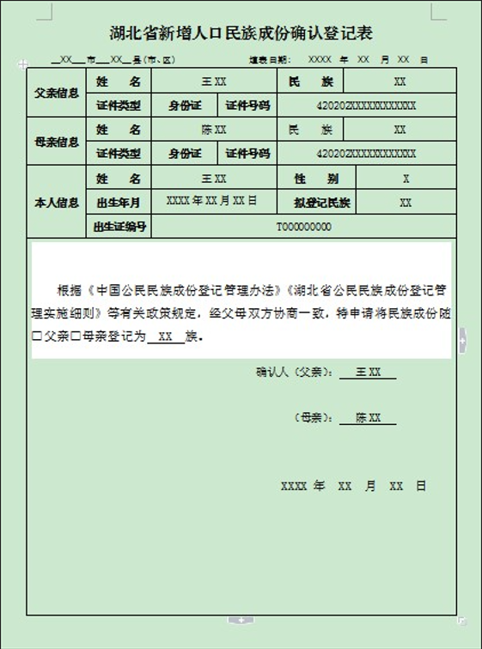

附件1
湖北省城乡居民基本养老保险参保登记表
所属村（居）委会： 填写日期： 年 月 日
业务类型： □参保登记 □变更登记
*姓 名 |  | 性 别 |  |  | 民 族
出生日期 | 年 月 日 |  |  |  | *联系电话
*证件类型 |  | *证件号码 |  |  | 国籍（地区）
户籍所在地址
居住地址 |  |  |  |  | 邮编
*参保登记日期 | 年 月 日
参保人承诺：  以上填写内容真实无误，如不属实，自愿承担相应的法律责任。  参保人（签章）：  年 月 日 |  |  |  | 社保机构审核意见（公章）：  经办人（签章）： 复核人（签章）：  年 月 日
填表说明：
1．*项为参保人员必填项，非*项由经办机构通过信息共享获取，暂无法获取的，可由参保人员填写。
2．变更登记时，仅需在需要变更的项目填写内容。
3．互联网渠道受理的，由登录用户的电子身份认证代替纸质签章。
4．互联网渠道应默认显示最新的留存信息，供参保人员直接修改信息完成变更。
5．本表最终由社保机构留存

湖北省新生儿出生“一件事”申请表
基本  信息 | 母亲  信息 | 姓名 |  |  |  | 公民身份号码 |  |  |  | 联系电话
基本  信息 | 母亲  信息 | 民族 |  |  | 户口属性： □城镇 □农村 |  |  |  | 实际居住地址
基本  信息 | 母亲  信息 | 户籍地址 |  |  |  |  |  |  |  | 所属派出所
基本  信息 | 父亲  信息 | 姓名 |  |  |  | 公民身份号码 |  |  |  | 联系电话
基本  信息 | 父亲  信息 | 民族 |  |  | 户口属性： □城镇 □农村 |  |  |  | 实际居住地址
基本  信息 | 父亲  信息 | 户籍地址 |  |  |  |  |  |  |  | 所属派出所
基本  信息 | 新生儿姓名
需要  办理 | 《出生医学证明》办理（首签） 是 否  预防接种证办理及接种信息查询 是 否  本市户口登记（申报出生登记） 1岁以下婚内本市生育 是 否  社会保障卡申领 是 否  办理居民医保登记 是 否  生育医疗费用报销 是 否  科学育儿指导服务登记 是 否
户口  登记  申报 | 经父母双方协商一致申请新生儿户口：  □ 随父亲登记 □ 随母亲登记 |  |  |  |  |  |  | 拟落户地
户口  登记  申报 | 新生儿民族成份： □ 随父亲 □ 随母亲
户口  登记  申报 | 新生儿籍贯
参保  申请 | 申请参保地： 县（市、区） 乡镇（街道） 村（社区）  办理参保登记后，请通过鄂汇办、楚税通等税务端缴费渠道完成新生儿城乡居民医保缴费。若符合出生当年免缴费政策，税务端显示缴费金额为0；若不符合当年免缴费政策，请按照税务端显示缴费金额缴费。
参保  申请 | 提示：新生儿办理参保登记后，其父母可登录国家医保服务平台APP，按照规定流程绑定医保亲情账户并激活，以便于在就诊时展示新生儿医保码。
社保卡 | 发卡地： 社保卡合作银行：  提示：电子社保卡在实体社保卡制作完成后同步生成。领取社保卡后，请及时到发卡银行网点激活金融账户，方便领取各类待遇补贴资金。
送达  方式 | 出生医学证明：□ 邮寄送达 □ 现场领取  居民户口簿： □ 邮寄送达 □ 现场领取（落户地派出所领取）  社保卡： □ 邮寄送达（自费）  邮寄地址：  收件人： 联系电话： 与新生儿关系： 收件人公民身份号码：
申请  承诺 | 本人确认上述申报事项为自主选择，申报信息、内容真实有效，并承诺自行承担因新生儿姓名、落户地及所填报信息有误和不真实等引发的相关法律责任。  申请人： （系统确认）  申请日期： 年 月 日

